Lab 5 (5 tiết): Enemy (đối thủ)



MỤC ĐÍCH
Bài lab này giúp sinh viên tìm hiểu và xây dựng các Enemy (đối thủ).
YÊU CẦU
- Sinh viên phải làm xong Lab 4 trước khi làm lab này, dự án trong Lab 4 sẽ được dùng lại cho Lab 5 (dự án của Lab 4 đã để sẵn trong thư mục Lesson 5).
- Sinh viên đọc toàn bộ phần nội dung và thực hiện theo hướng dẫn.
- Thư mục đi kèm bài lab: Lesson 5
- Sau đó thực hiện các bài tập tương ứng.
NỘI DUNG
1. Giới thiệu
Trong bài lab này, tương tự như Lab 4, sinh viên sẽ tìm hiểu phương pháp tạo ra một đối thủ (Enemy) có khả năng tự di chuyển tới nhân vật.
Sử dụng lại dự án The Game đã tạo ở Lab 4 (trong trường hợp đã mất, sinh viên có thể sử dụng dự án trong thư mục The Game đi kèm trong thư mục Lesson 5).
Trong bài lab này, thuật ngữ Enemy được sử dụng (tương tự thuật ngữ Player), không dịch ra tiếng Việt vì ngữ nghĩa không đầy đủ.
2. Tạo đối tượng Enemy
Tạo một khối hộp (Cube), đặt tên là Enemy tại vị trí trên mặt đất, thiết lập Scale sao cho Enemy cao bằng Player, thêm vào khối hộp thành phần Character Controller.
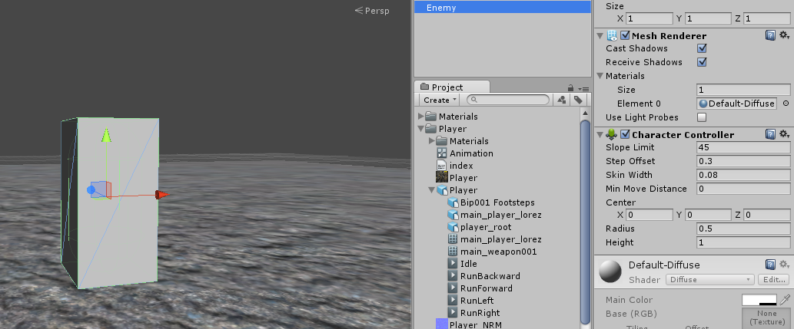
Tạo một Script có tên là EnemyMovement và gắn vào Enemy, có nội dung như sau:
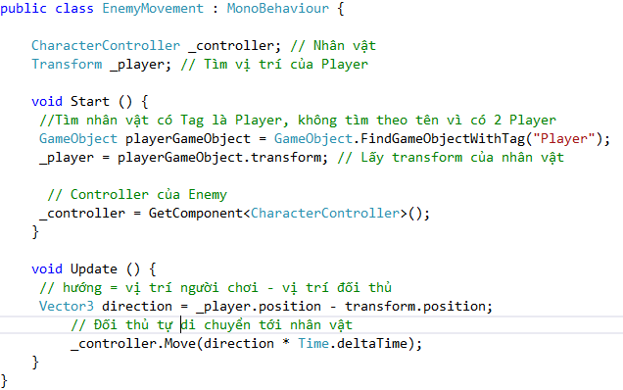
Giải thích:
Vector3 direction = _player.position - transform.position;
_controller.Move(direction * Time.deltaTime);
Vector direction lưu giữ khoảng cách giữa 2 đối tượng, mỗi khi 1 frame chạy thì Enemy sẽ cố gắng tiến lại gần Player theo khoảng cách đó. Cho tới khi lại gần nhau thì khoảng cách bằng 0 và Enemy sẽ không chuyển động.
Chọn Player cha trên Hierachy, gán tag là Player, nhấn Play để xem kết quả.
3. Normalize vector
Trong việc thực hiện Game, thay vì chuyển động từ A tới B, người ta sẽ dùng 1 vector AB để minh họa chuyển động, Vector này có độ dài bằng |AB| và có hướng từ A tới B. Khi đó thay vì chuyển động với độ dài AB thì người ta lấy 1 vector pháp tuyến (có độ dài bằng 1) nhân với tốc độ di chuyển.
Trong Unity, khái niệm chuyển động như trên, được gọi là Normalize. Nói cách khác, Normalize là quá trình chuyển một vector về vector có hướng như ban đầu nhưng độ dài bằng 1.
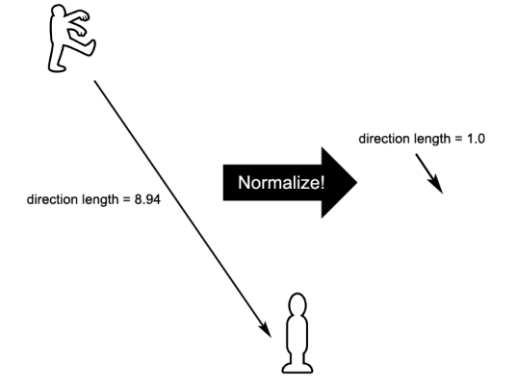
Trong Unity, công việc đó do một phương thức thực hiện, đó là phương thức Normalize():
Vector3 direction = _player.position - transform.position;
direction.Normalize();
Áp dụng phương pháp Normalize, ta có thể dễ dàng thêm vào thuộc tính tốc độ chuyển động để dễ điều khiển như sau:
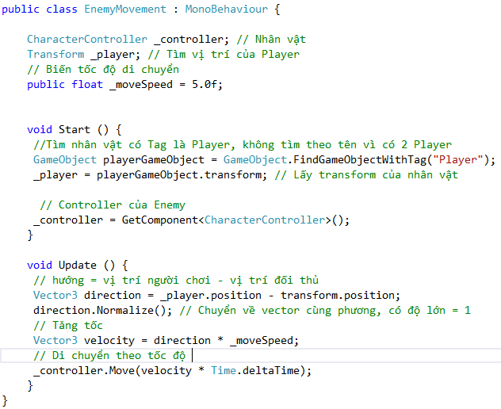
4. Prefab cho Enemy
Tạo một thư mục có tên Prefabs, kéo đối tượng Enemy vào thư mục vừa tạo, ta được một Enemy dự trữ cho các đối tượng địch thủ sau này.
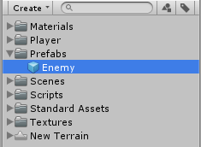
Từ một Enemy trong Prefab, kéo thêm khoảng 03 Enemy ra màn hình game, thay đổi kích thước, tốc độ di chuyển của các Enemy này.
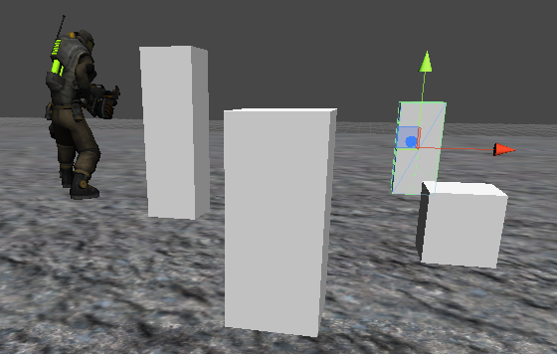
Nhấn Play để xem kết quả.
5. Thêm giá trị Health (năng lượng) cho Enemy
Để Enemy có năng lượng và bị giảm năng lượng khi bị bắn, cần khai báo 2 biến kiểu int: một miêu tả năng lượng tối đa, một miêu tả năng lượng hiện hành.
Tạo Script có tên Health có nội dung như sau:
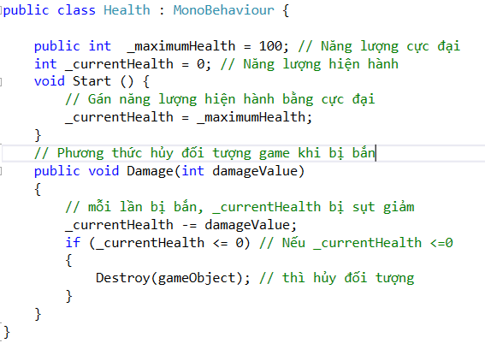
Chọn Enemy trong Prefab, gán script Health cho Enemy đó, lúc này các Enemy trên Scene cũng đều bị điều khiển bởi Script này.
6. Bắn đạn sử dụng Raycasts
Raycasting là kỹ thuật vẽ một tia vô hình, từ một điểm vào không gian, dùng để xác định sự va chạm (có thể) với bất kỳ đối tượng khác. Như vậy, ta có thể vẽ một đường thẳng từ họng súng người chơi và hướng về trước, nếu va chạm với Enemy, ta gọi phương thức Damage của Enemy.
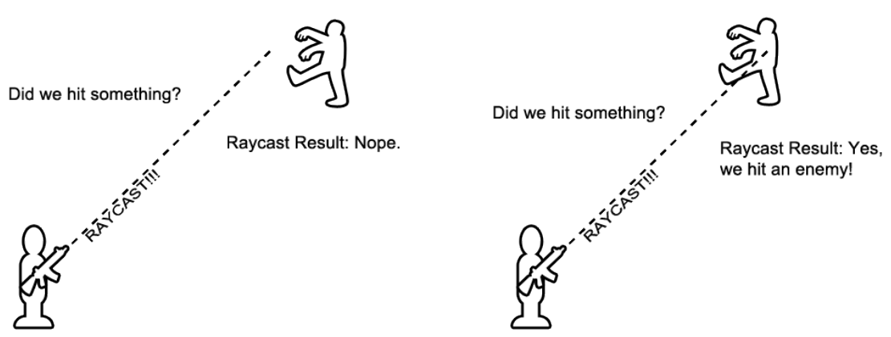
Tạo Script có tên RifleWeapon, có nội dung như sau:
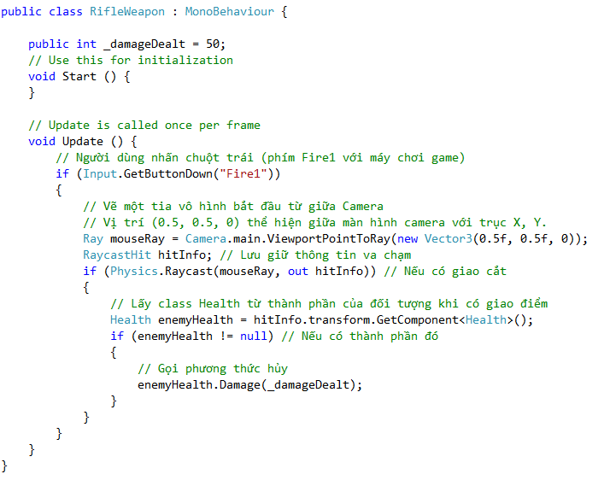
Gán Script này vào đối tượng Player (cha), chạy game: mỗi khi có Enemy gần tới thì đưa ống ngắm vào và nhấn trái chuột 2 lần để làm biến mất Enemy.
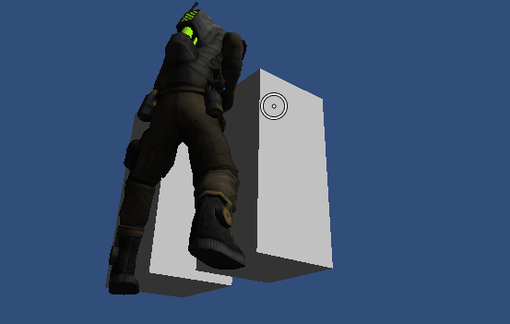
7. Khóa và mở khóa chuột
Khi chạy game, muốn cho chuột bị khóa (không hiễn thị), ta thực hiện code như sau trong lớp RifleWeapon, tại phương thức Start:
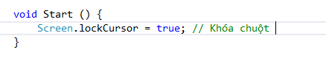
Khi nhấn phím Esc thì mở chuột lại như cũ, thêm code trong phương thức Update:
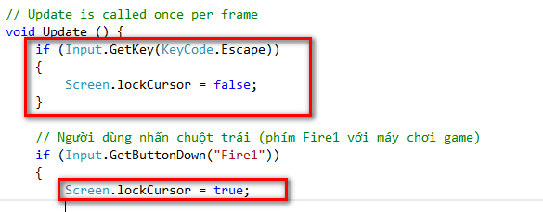
Chạy và xem kết quả.
8. Thêm mô hình Zombie
Trong thư mục Lesson 5, tìm tới thư mục Zombie, kéo vào dự án.
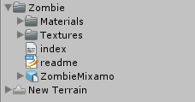
Click chọn mô hình ZombieMixamo, trên Inspector chọn Model, thay đổi tham số Scale Factor từ 0.1 lên thành 1 (mục đích của việc này là giúp cho độ lớn của Zombie bằng độ lớn của Player), kéo Zombie này ra Scense gần một Enemy nào đó.
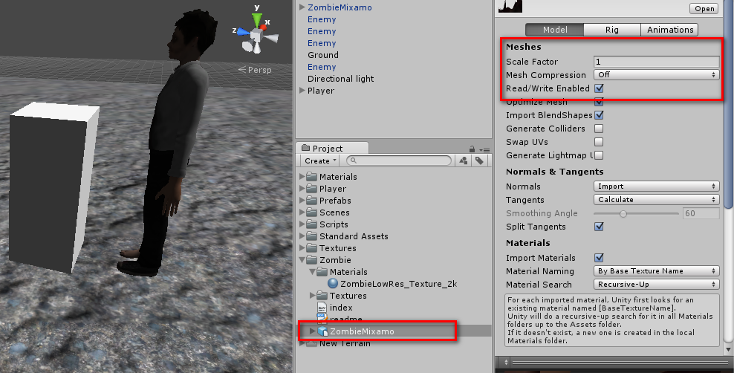
Trên Hierachy, chọn 1 Enemy, trên Inspector bỏ đi (Remove Component) các thành phần như Box Collider, Mesh Fillter, Mesh Renderer (uncheck). Chuyển ZombieMixamo thành con của Enemy này, thay đổi tham số Position để Zombie đứng trên mặt đất. Chọn tiếp Enemy, thay đổi các tham số Center, Radius và Height cho phù hợp (chi tiết xem lại mục 10 của Lab 4, đã hướng dẫn đưa Player thay Capsule).
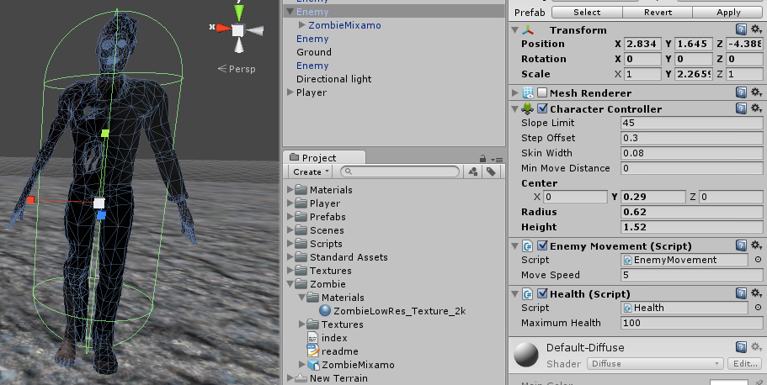
Nhấn Apply trên Inspector để áp dụng cho toàn bộ các Enemy khác. Nhấn Play để xem các Zombie này di chuyển theo nhân vật Player.
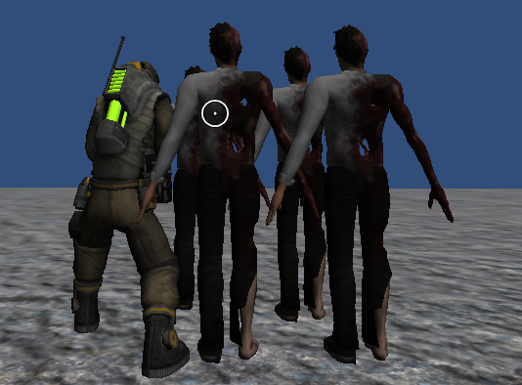
9. Gán trọng lực cho nhân vật và hướng mặt nhân vật vào Player
Khi chạy game, ta thấy rằng các nhân Zombie này chưa đứng trên mặt đất và mặt chưa quay về nhân vật. Ta có thể thực hiện điều này bằng cách thay đổi code trong script Enemy Movement. Mở Script này ra, thay đổi code như sau:
Trong lớp EnemyMovement, thêm các tham số về trọng lực và gia tốc chiều y:
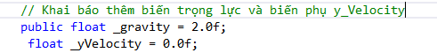
Trong phương thức Update, thêm code như sau:
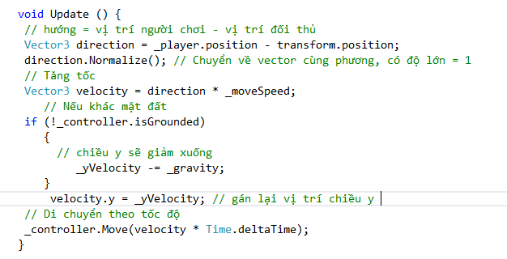
Để Enemy luôn quay mặt vào Player, thêm đoạn code sau vào trong phương thức Update:
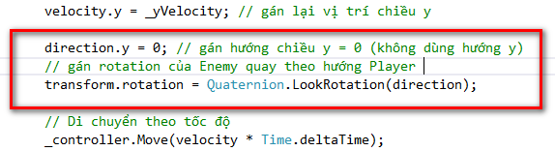
Trong phần này có phương thức LookRotation cho phép quay đối tượng theo một hướng nào đó, ở đây ta gán hướng y (lên trên) bằng không nên Enemy sẽ không quay theo hướng này.
Nhấn Play để xem kết quả:
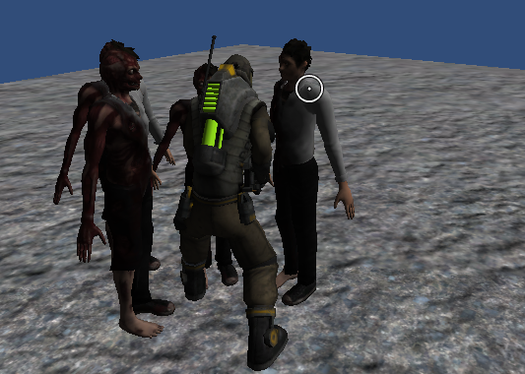
10. Làm cho nhân vật chuyển động
Chọn ZombieMixamo prefab, trên Inspector chọn thẻ Rig, chọn về chế độ Legacy, nhấn Apply.
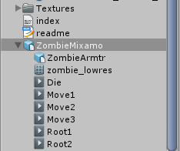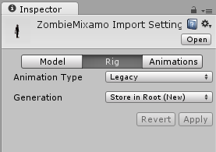
Chọn thẻ Animation, ta thấy Zombie đã có sẵn một số hình thức chuyển động như Move, Die, Root…
Chọn một Zombie bất kỳ trên Hierachy, thêm một thành phần Animation, cấu hình Animations có size = 6, mở rộng ZombieMixamo prefab, kéo các Clip sẵn có vào Animation như hình sau:
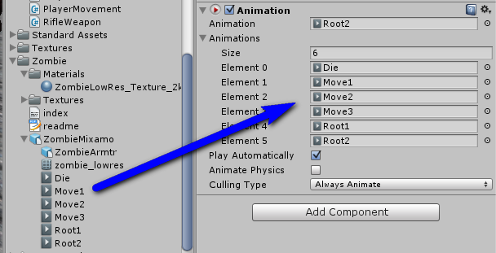
Nhấn Apply để áp dụng cho toàn bộ các Zombie khác.
Tạo mới một tập tin Script có tên là EnemyAnimation, gắn vào một Enemy bất kỳ, nội dung Script như sau:
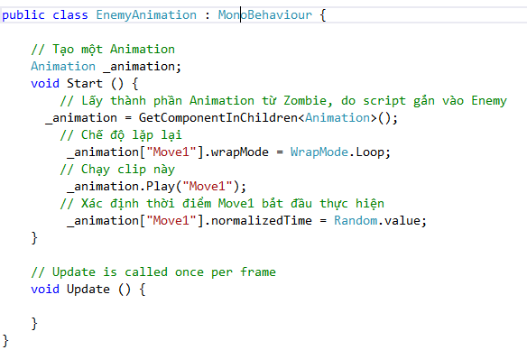
Trong script này phương thức Random.value sẽ phát sinh một số ngẫu nhiên trong khoảng từ 0 đến 1. Khi đó normalizedTime sẽ điều khiển điểm thực thi của Animation (Ví dụ: điểm thực thi là bắt đầu khi random ra 0.0, điểm thực thi là ở giữa khi random ra số 0.5 và điểm thực thi là cuối khi random ra số 0.9…)
Nhấn Play để xem kết quả: các Enemy di chuyển “bám” theo Player.
Để giúp sinh động cho các Enemy, ta có thể làm cho các Enemy di chuyển theo các cách khác nhau dựa trên các loại chuyển động như “Move1”, “Move2”, “Move3”. Thay đổi code như sau trong lớp EnemyAnimation:
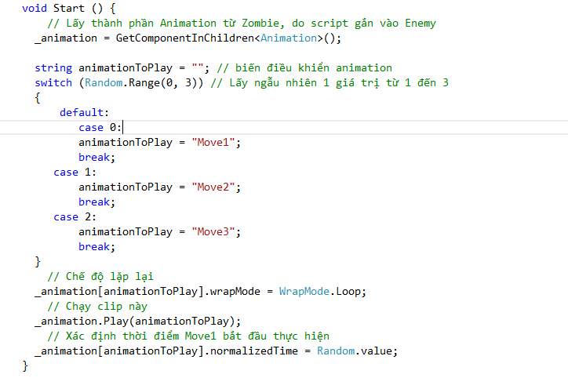
11. Enemy bị chết khi bắn
Để Enemy bị chết khi bắn, trong Script Heath, phương thức Damage, thay đổi lại như sau:
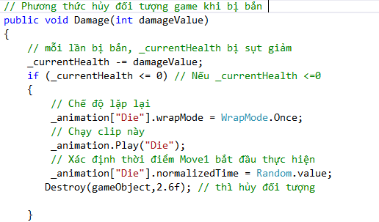
Lưu ý: _thuộc tính _animation được thực hiện như trong lớp EnemyAnimation. Phương thức Destroy(gameObject, 2.6) sẽ hủy Enemy sau 2.6s, bằng thời gian chạy animation “Die”.
BÀI TẬP
Bài 1.
Thiết lập vị trí của các Enemy ở các điểm khác nhau, có tốc độ di chuyển khác nhau và cùng tiến tới Player.
Bài 2.
Tạo phương pháp phát sinh nhiều Enemy:
- Tạo một đối tượng empty tên là EnemySpawnManager.
- Tạo một script có tên EnemySpawnManager có nội dung như sau:
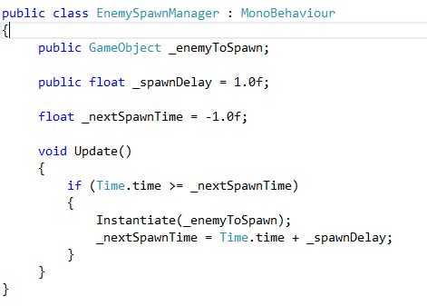
- Gán Script vừa tạo vào đối tượng EnemySpawnManager, trên Inspector, kéo Enemy vào phần Enemy To Spawn.
- Nhấn Play để xem kết quả. Sinh viên tự tìm hiểu và giải thích code
Bài 3. Điều chỉnh code như sau trong hàm Update để các Enemy nhảy xuống từ rìa màn hình:
